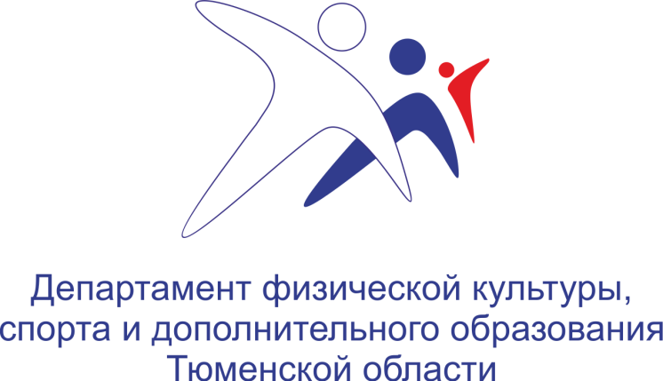

ProГТО72: областной фестиваль ВФСК ГТО среди семейных команд

На этой неделе, а именно, 28 и 29 июня, в Тюмени пройдет областной фестиваль Всероссийского комплекса «Готов к труду и обороне» среди семейных команд, посвященный 10-летию ВФСК ГТО и Всероссийскому марафону «Земля спорта».

Спортивный праздник станет своего рода символом 2024 года – Года семьи и 10-летия ВФСК ГТО.

Фестиваль соберет пап, мам, мальчишек и девчонок, а также их бабушек и дедушек из муниципальных образований региона. Соревнования развернутся в спортивном центре «Олимпия», где участникам предстоит плавание, и в Легкоатлетическом манеже, где пройдут соревнования по гимнастическим и беговым дисциплинам, а также стрельбе из пневматической винтовки.

Семейный фестиваль ГТО всегда был и остается особенным событием в спортивном календаре Тюменской области. В пятый раз он соберет дружные команды из всех муниципальных образований региона.

Победителем первого областного фестиваля в 2019 году стала семья Ахметовых из Тюменского района. Чуть позже они были близки, чтобы повторить этот успех и на первом Всероссийском семейном фестивале в городе Сочи – тогда Ахметовы заняли 2-е место в общекомандном зачете, а их бабушка Галина Яковлевна показала лучший результат среди всех бабушек страны.

В 2021, 2022 и 2023 годах на региональных соревнованиях не было равных команде Васильевых из Тюмени. Трижды они побеждали и представляли нашу область на федеральном уровне, и надо сказать, успешно. В 2021 году в Кисловодске бабушка Ирина Валерьевна стала третьей в личном зачете, а папе Борису и маме Анне до призов не хватило совсем чуть-чуть – они стали четвертыми. В 2022 в Калининграде семье не удалось показать высоких результатов. Зато в 2023-ем команда стала серебряным призером в «Эстафете ГТО».

«Семья – это самое главное в жизни. И любые мероприятия, связанные с семьями – это всегда очень здорово! В бешеном ритме жизни нам мало времени удается провести со своими близкими. У семей, которые приезжают к нам на соревнования, есть уникальная возможность несколько дней провести вместе и быть единой сплоченной командой. Каждый день напоминаю нашим участникам, что здесь, несмотря на атмосферу соревнований, мы все любим и поддерживаем друг друга, ведь поддержка им очень нужна и важна. С каждым годом семейные команды становятся все сильнее, но есть и определенные сложности в подборе таких команд, связанные с ограничением возрастного диапазона. Найти семью, которая бы соответствовала возрастным требованиям комплекса ГТО, в муниципальных образованиях бывает непросто. И каждый год перед нами стоит более масштабная цель – отобрать команду, которая будет представлять Тюменскую область на Всероссийском этапе», - поделилась главный судья областного фестиваля Людмила Сергеевна Дунина.

Напомним, сильнейшая команда по итогам областных соревнований отправится на Всероссийский фестиваль ВФСК ГТО среди семейных команд, который пройдет с 22 по 28 августа в городе Томске.

#ВФСКГТО #ГТО72 #СпортНормаЖизни #СпортНормаЖизни72 #ГТО_ТюменскаяОбласть #ГодСемьи72 #ProГТО72

